**신한은행 글로벌 전략**

신한은행의 위성호 은행장이 취임하면서 다음과 같은 점을 강조하였다. ‘2020년까지 글로벌 수익 비중 20% 달성’이라는 목표가 바로 그 것. 따라서 지난 7월 7일 조직개편을 통해 ‘글로벌사업본부’를 신설하는 등 글로벌 사업 조직을 재정비했다.  
 신한은행의 글로벌 전략은 새로운 국가에 진출하는 것보다 기존 진출국의 경쟁력 확대에 힘을 쏟는 방식을 취한다. 기존 채널을 대형화해 수익과 내실을 동시에 잡겠다는 복안. 특히 베트남 등 아시아 지역이 핵심 공략 시장.  
 베트남의 경우 신한은행이 현지에 세운 법인 중 가장 성적이 좋다. 베트남법인의 올해 1분기 순이익은 197억 1200만원으로 이기간 신한은행이 전체 해외법인에서 거둔 순이익(348억 7900만원)의 약 60%를 베트남에서 벌었다. 국내 4대 시중은행의 베트남 진출 현황을 보면 법인 형태로 운영하는 곳은 우리은행과 신한은행 뿐이다. 신한은행은 현재 베트남 현지에서 18개 지점을 운영, 현지 외국계 은행 중 가장 많은 채널을 보유하고 있다. 또한 위성호 은행자은 써니뱅크, 퓨처스 랩, 은행과 카드 동반 진출 등 베트남에서 시도하는 전략을 거울삼아 해외에서 새로운 먹거리를 창출해야 한다고 강조. 또한, 연내 안즈 뱅크(ANZ BANK) 베트남 리테일 부문 인수 작업도 마쳐 호치민, 하노이 지역에서 현지 은행들과 대등하게 경쟁이 가능한 채널 기반을 구축한다는 계획. (안즈 뱅크는 베트남에 진출한 외국계 은행으로, 카드 부문에 강점을 가지고 있음)  
 다만 베트남과 일본 법인에 수익이 집중됐다는 점은 보완할 요소로 꼽힌다. 지난 2013년 전체 해외 법인 손수익에서 베트남과 일본법인이 차지하는 비중은 50%에서 지난해 72%로 확대됐다. 올해 1분기 51%로 낮아졌지만 여전히 높은 수준.  
 신한은행은 전 세계 20개국에 14개 지점과 10개의 현지법인, 132개 법인지점 등의 네트워크를 보유하고 있다. 베트남과 일본 외에도 인도네시아와 인도, 미얀마, 필리핀 등 신흥 시장에서의 사업 안정화와 현지화에 나서겠다는 계획. 신한은행은 현지인 채용에 적극적으로 나서는 한편 해당 국가 특색에 맞는 서비스를 준비하는 등 현지화를 위해 많은 노력을 기울이고 있음. 미국 시장 안정화를 위해서는 투자은행(IB)업 외에도 한인 커뮤니티나 중국, 일본등의 커뮤니티 등을 통한 영업 전략을 짜고 진행중. 그 결과 지난 4월 신한은행 아메리카 법인은 미주 지역 주요 한인 포털인 ‘헤이코리안’, ‘코리아데일리’와 업무협약을 체결하기도 함.

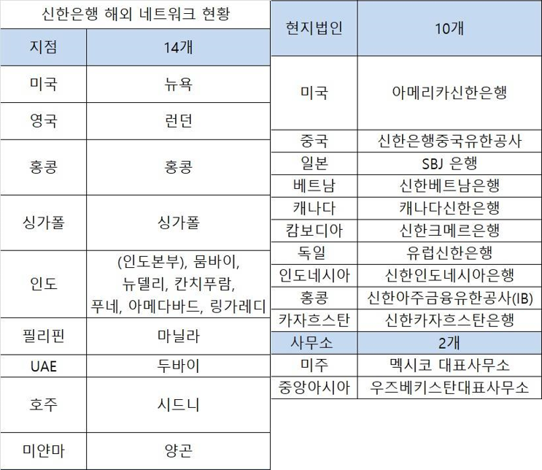

**글로벌(외환, 외국인) 관련 상품**

1. 신한 글로벌 S뱅크  
   ‘신한 글로벌 S뱅크’는 외국인고객이 필요로 하는 다양한 서비스와 기능을 제공하기 위한 모바일 플랫폼으로 총 10개국 언어로 국내자금이체, 환율조회, 해외송금, 외국어 콜센터 연결 등의 금융서비스를 제공한다. 또한, 향후 외국어 콜센터, 외국인 특화 영업점 직원과 고객 면담, 소셜네트워크 등 여러 채널을 통해 제시된 외국인 고객들의 니즈에 맞춰 다양한 해외 송금 서비스 및 공과금 납부, 신한카드 조회서비스를 추가로 제공할 예정. 언어와 시간적 제약으로 금융거래가 힘든 외국인 고객들을 위하여 모바일 금융 플랫폼을 새로 개발.
2. 신한 알파플러스 외화특정금전신탁  
   개인 및 법인 고객을 위한 외화 투자 신탁 상품인 ‘신한 알파플러스 외화특정금전신탁’을 출시. 현재 시중에 출시된 대부분의 신탁 상품들이 원화로 운용되고 있어 외화 자금을 보유한 고객들이 자금 운용을 위해 선택할 수 있는 상품의 폭이 한정되어 있음. 이에 신한은행은 외화 자금을 운용하려는 고객의 니즈를 위해 해당 서비스를 출시하고 달러로 투자하는 원금보장추구형 구조화 상품과 해외 채권형 상품을 판매.  
   원금보장추구형 구조화 상품은 외화 예금 대비 초과 수익을 추구하되 단기로 자금을 운용하고자 하는 법인 고객의 니즈를 고려한 6개월 단기 구조의 상품. 6개월 이상의 장기 투자가 가능하고 구조화 상품 대비 더 높은 수익을 추구하는 고객은 달러 투자 해외 채권형 상품을 선택할 수 있음. 이번 상품을 통해 원화에서 외화에 이르는 다양한 신탁 상품 라인업을 갖추게 됨.  
   (신탁 : 위탁자가 특정한 재산권을 수탁자에게 이전하거나 기타의 처분을 하고 수탁자로 하여금 수익자의 이익 또는 특정한 목적을 위하여 그 재산권을 관리∙처분하는 법률 관계)